Федеральное государственное автономное образовательное учреждение
высшего образования «Национальный исследовательский университет ИТМО»

Факультет программной инженерии и компьютерной техники

Лабораторная работа №2

По дисциплине
“Операционные системы”
Вариант: 52341

Выполнил:
Стрельбицкий Илья Павлович

Группа: Р33101

Преподаватель:
Саржевский Иван Анатольевич

Санкт-Петербург, 2024г

Текст задания

Задание 2. Программа работает в операционной системе, которая осуществляет замещение кадров основной памяти страницами во вторичной памяти. При обращении к странице, которая отсутствует в основной памяти, происходит замещение страницы по заданному алгоритму.
Количество кадров в основной памяти, выделенных программе, равно 6.
Кадры в основной памяти в начале работы программы не инициализированы.
Количество страниц в виртуальной памяти процесса равно 20.
Программа осуществляет обращения к страницам в следующем порядке:
[7, 10, 8, 14, 15, 2, 19, 1, 16, 11, 19, 15, 4, 10, 2, 7, 3, 15, 9, 2, 1, 8, 15, 20, 19,
8, 11, 16, 3, 19, 6, 3, 13, 18, 7, 10, 18, 6, 5, 7, 13]
Рассмотреть стратегии замещения - Оптимальную, LRU, FIFO (Столлингс, гл.8.2). Для каждого алгоритма:
- нарисовать состояние кадров основной памяти во время обращения программы;
- определить количество операций по замене страниц;
- сравнить количество замен по сравнению с оптимальным.
Как изменится количество замен страниц, если увеличить количество кадров в 2 раза?
А если уменьшить количество кадров в 2 раза?
Сколько должно кадров в памяти, чтобы оптимальный алгоритм давал 5% страничных сбоев?

Ход выполнения

Состояния кадров основной памяти во время обращения к страницам с использованием разных стратегий замещения – Оптимальная стратегия, LRU («дольше всех неиспользовавшийся), FIFO («первым вошел – первым вышел»).
Условные обозначения:
- Желтый цвет – запись страницы в пустой кадр основной памяти.
- Зеленый цвет – обращение к странице, загруженной ранее в основную память.
- Красный цвет – замещение кадра в основной памяти.
- Синяя стрелка в алгоритме FIFO – указатель на кадр, который будет замещаться.
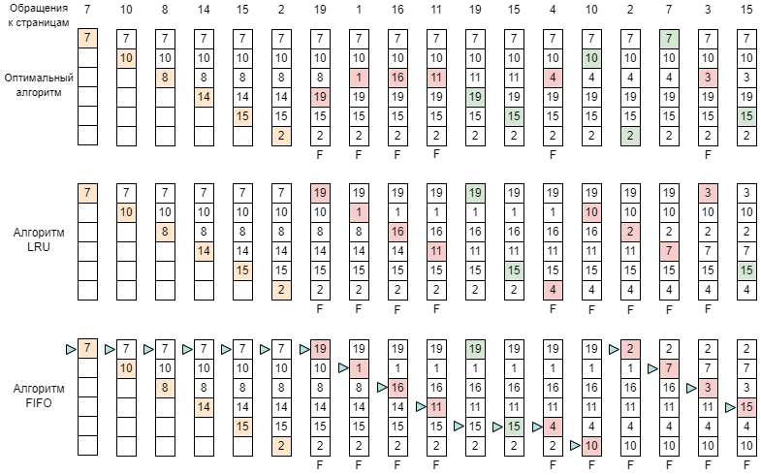
Рисунок 1. Обращения с 1 по 18.

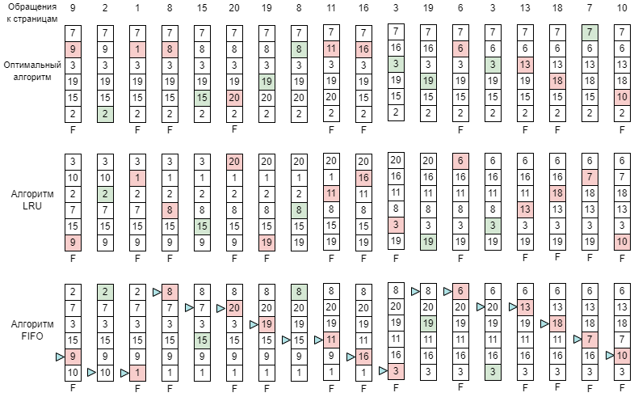
Рисунок 2. Обращения с 19 по 36.

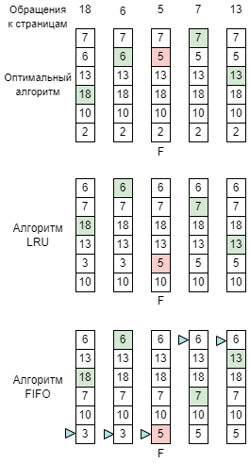
Рисунок 3. Обращения с 37 по 41.

Всего обращений к страницам – 41.
Количество операций по замене страниц:
- Оптимальный алгоритм – 17 операций (41.463% от общего количества).
- Алгоритм LRU – 23 операции (56.097% от общего количества). Разница с оптимальным алгоритмом – на 6 операций больше.
- Алгоритм FIFO – 24 операции (58.536% от общего количества). Разница с оптимальным алгоритмом – на 7 операций больше.

Ответы на вопросы:
- Как изменится количество замен страниц, если увеличить количество кадров в 2 раза?
Ответ:
Количество замен страниц уменьшится более чем в 2 раза.
Пояснение:
Если увеличить количество кадров в 2 раза, то их станет суммарно 12. Общее количество страниц в виртуальной памяти 20. То есть в основной памяти сможет находиться 12 страниц из 20, что составит 60%, вместо 6 из 20 составляющих 30%. Значит если принять, что вероятности выбора той или иной страницы равны между собой, то вероятность того, что страница, к которой идет обращение, находится в основной памяти станет в 2 раза больше. Так же как минимум первые 12 из 41-го обращения смогут быть без замен страниц, т. к. страницы будут записываться в неинициализированные кадры, что составляет 29.268% от общего количества обращений. Что в 2 раза больше, чем при 6 из 41-го обращения, составляющих 14.634% от общего количества обращений. За счет значительно большей вероятности того, что страница, за которой обращаются, уже находится в основной памяти и повышения количества обращений без замен страниц стоит ожидать уменьшение количества замен страниц в 2 и более раз.
- А если уменьшить количество кадров в 2 раза?
Ответ:
Количество замен страниц увеличится более чем в 2 раза.
Пояснение:
Если уменьшить количество кадров в 2 раза, то их станет суммарно 3. Общее количество страниц в виртуальной памяти 20. То есть в основной памяти сможет находиться 3 страниц из 20, что составит 15%, вместо 6 из 20 составляющих 30%. Значит если принять, что вероятности выбора той или иной страницы равны между собой, то вероятность того, что страница, к которой идет обращение, находится в основной памяти станет в 2 раза меньше. Так же как максимум первые 3 из 41-го обращения смогут быть без замен страниц, т. к. страницы будут записываться в неинициализированные кадры, что составляет 7.317% от общего количества обращений. Что в 2 раза меньше, чем при 6 из 41-го обращения, составляющих 14.634% от общего количества обращений. За счет значительно меньшей вероятности того, что страница, за которой обращаются, уже находится в основной памяти и понижения количества обращений без замен страниц стоит ожидать увеличение количества замен страниц в 2 и более раз.
- Сколько должно быть кадров в памяти, чтобы оптимальный алгоритм давал 5% страничных сбоев?
Всего 41 обращение, 5% от 41-го обращения составляет 2.05 обращения, то есть с округлением получается 2 обращения. Значит нужно чтобы 39 обращений завершались без сбоев и 2 со страничными сбоями. В разбираемом примере обращения идут ко всем из 20 страниц, кроме 12-й и 17-й. То есть в работе приведенной программы задействуется всего 18 страниц, следовательно потребуется как минимум 16 кадров для того, чтобы было всего 2 обращения со страничными сбоями.
Проверка с основной памятью, в которой 16 кадров:
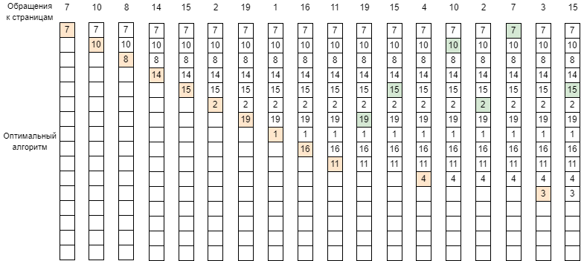
Рисунок 4. Обращения с 1 по 18.

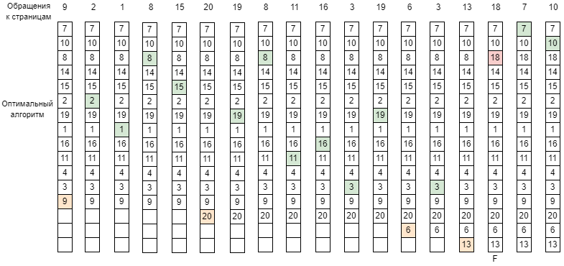
Рисунок 5. Обращения с 19 по 36.

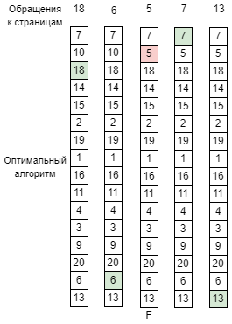
Рисунок 6. Обращения с 37 по 41.
Получилось, что 39 обращений завершилось без сбоев и 2 со страничными сбоями.
Следовательно, проверка показала, что для того, чтобы оптимальный алгоритм давал 5% страничных сбоев должно быть 16 кадров в памяти.

Вывод

Во время выполнения лабораторной работы были изучены стратегии замещения кадров основной памяти страницами во вторичной памяти. Также были применены на практике следующие алгоритмы замещения кадров основной памяти: оптимальный алгоритм, алгоритм LRU, алгоритм FIFO.

